2016. május
Kövessenek minket Facebookon és Twitteren is!

Hírek Cannes-ból:
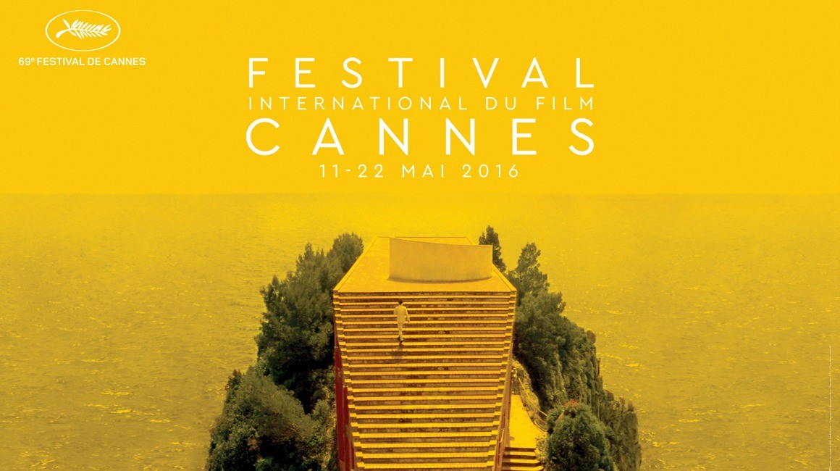
19 MEDIA-támogatott film Cannes-ban
A 2016. május 11. és 22. között megrendezésre kerülő 69. Cannes-i Filmfesztiválon 19 Kreatív Európa-támogatott filmet vetítenek az esemény különböző helyszínein.
Az Arany Pálmáért az alábbi filmek versenyeznek:
· I, Daniel Blake
Rendező: Ken Loach (Egyesült Királyság)
A gyrátó Sixteen Films Gyártás-előkészítés (Csomagterv) támogatásban részesült, továbbá a film bemutatása Belgiumban Automatikus forgalmazás támogatással valósult meg
· Toni Erdmann
Rendező: Maren Ade (Németország)
Gyártás-előkészítés (Csomagterv) támogatásban részesült
· Julieta
Rendező: Pedro Almodovar (Spanyolország)
6 európai országban kapott Automatikus forgalmazási támogatást
· The Unknown Girl (La Fille inconnue)
Rendező: Jean-Pierre és Luc Dardenne (Belgium)
10 európai országban kapott Automatikus forgalmazási támogatást
· Slack Bay (Ma Loute)
Rendező: Bruno Dumont (Franciaország)
4európai országban kapott Automatikus forgalmazási támogatást
· Staying Vertical (Rester vertical)
Rendező: Alain Guiraudie (Franciaország)
A film bemutatása Portugáliában Automatikus forgalmazás támogatással valósult meg
· From the Land of the Moon (Mal de pierres)
Rendező: Nicole Garcia (Franciaország)
A film bemutatása Belgiumban Automatikus forgalmazás támogatással valósult meg
· Graduation (Baccalauréat)
Rendező: Cristian Mungiu (Románia)
3európai országban kapott Automatikus forgalmazási támogatást
A legmerészebb és leginnovatívabb alkotásnak járó Un certain regard-díjért versenyben:
· Red Turtle (La Tortue rouge)
Rendező : Michael Dudok De Wit (Hollandia)
A film bemutatása Csehországban Automatikus forgalmazás támogatással valósult meg
· Apprentice
Rendező: Boo Junfeng (Szingapúr)
A film a Kreatív Európa társfinanszírozásával működő nemzetközi koprodukciós alap,aTorino Film Lab Audience Design Fund támogatásában részesült
· The Stopover (Voir du pays)
Rendező: Delphine Coulin és Muriel Coulin (Franciország)
A film Gyártás-előkészítés (Csomagterv) támogatásban részesült
Különleges vetítések – lehetőség személyes alkotások megismerésére
· Hissein Habré, a Chadian Tragedy (Hissein Habré, une tragédie tchadienne)
Rendező: Mahamat-Saleh Haroun (Csád)
A film a Kreatív Európa társfinanszírozásával működő nemzetközi koprodukciós alap,azIDFA Bertha Fund Europe támogatásában részesült
Semaine de la Critique – a feltörekvő tehetségek díjáért versenyben:
· Grave
Rendező: Julia Ducournau (Franciaország/Belgium)
Gyártás-előkészítés (Egyedi projektek) támogatásban részesült
· Mimosas
Rendező: Oliver Laxe (Spanyolország/Marokkó/Franciaország)
Gyártás-előkészítés (Egyedi projektek) támogatásban részesült
· Tramontane
Rendező: Vatche Boulghourjian (Libanon/Franciaország) - A film a Kreatív Európa társfinanszírozásával működő nemzetközi koprodukciós alap,a World Cinema Fund támogatásával készült
· Happy Times Will Come Soon (I tempi felici verranno presto)
Rendező: Alessandro Comodin (Olaszország/Franciaország) -A film bemutatása Franciaországban Automatikus forgalmazás támogatással valósult meg
Directors' Fortnight – nem-verseny szekció feltörekvő rendezők számára
· Sweet Dreams (Fai bei sogni)
Rendező: Marco Bellocchio (Olaszország/Franciaország) 4európai országban kapott Automatikus forgalmazási támogatást
· The Aquatic Effect (L’Effet aquatique)
Rendező: Sólveig Anspach (Franciaország/Izland)
Forgalmazói ügynökségek támoatásban részesült
· Wolf and Sheep
Rendező: Shahrbanoo Sadat (Dánia/Afganisztán)
Gyártás-előkészítés (Egyedi projektek) támogatásban részesült

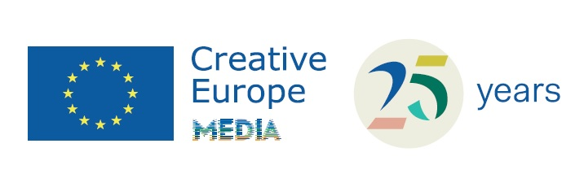
Előadások Cannes-ban a MEDIA 25. évfordulója alkalmából
A MEDIA 25. évfordulója alkalmából a Kreatív Európa különféle filmszakmai bemutatókat és előadásokat szervez Cannes-ban. Az EU-pavilonnál naponta kétszer várják az érdeklődőket.
Program:
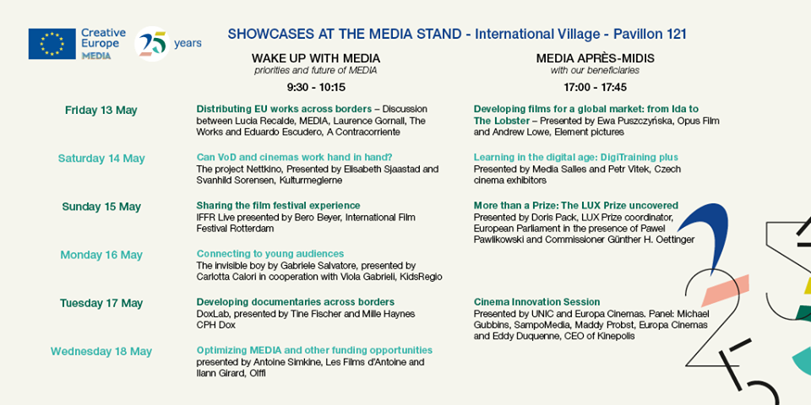

European Film Forum Conference Cannes-ban
FINANCING EUROPEAN WORKS IN THE DIGITAL AGE
A film kulturális alkotás, s a finanszírozásához való hozzáférés kiemelkedő fontosságú kérdés. Az Európai Bizottság nyílt vitát indít a témában, melynek célja meghallgatni a finanszírozás, gyártás, és forgalmazás kulcsszereplőinek álláspontját.
Időpont és helyszín: 2016. május 16., Palais des Festivals, Salon des Ambassadeurs
Milyen modelleket célszerű hirdetni? Szükséges átvenni az állami politikákat? Hogyan tehetnek szert az európai filmek több befektetőre? Gyorsan változó világunkban a mai modellek kielégítően működnek, vagy hatékonyabb eszközökre van szükség?
Günther H. Oettinger EU-biztos vitaindító beszéde, a European Audiovisual Observatory bemutatója és két moderált panelbeszélgetés az ipar kiemelkedő képviselőivel, finanszírozóival, menedzsereivel különféle szemszögből járja körül a témát.
Előadók:
Günther H. Oettinger, a digitális gazdaságért és társadalomért felelős biztos
Silvia Costa, az Európai Parlament tagja, a Kulturális és Oktatási Bizottság elnöke
Giuseppe Abbamonte, Igazgató - Média és adatok, DG CONNECT, Európai Bizottság
Martin Kanzler, European Audiovisual Observatory
Hubert Cottogni, Európai Befektetési Alap
Colin Brown, Slated
Danielle Kadeyan, Media Finance Partners (SOFITVCINE)
Tero Kaukomaa, Blind Spot Pictures
David Kessler, Orange Studio
Amanda Nevill, British Film Institute
Dimitri Rassam, Producer
Studio CANAL
Moderátor: Domenico La Porta

Üdvözlettel,
Stork Fanni
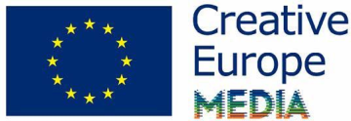
Kreatív Európa Iroda / Creative Europe Desk Hungary
MEDIA alprogram / MEDIA Sub-programme
Kreatív Európa Nonprofit Kft.
H-1145 Budapest, Róna u. 174.
I ép. III/304.
Tel: +36 1 300 7202

